第一步：登陆网址：http://xlzx.fzu.edu.cn/

第二步：

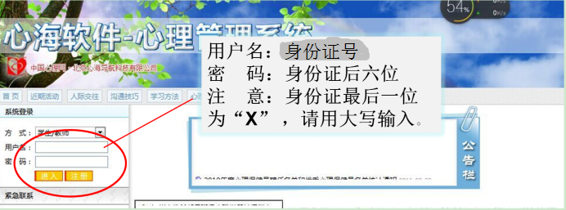

第三步：


第四步：
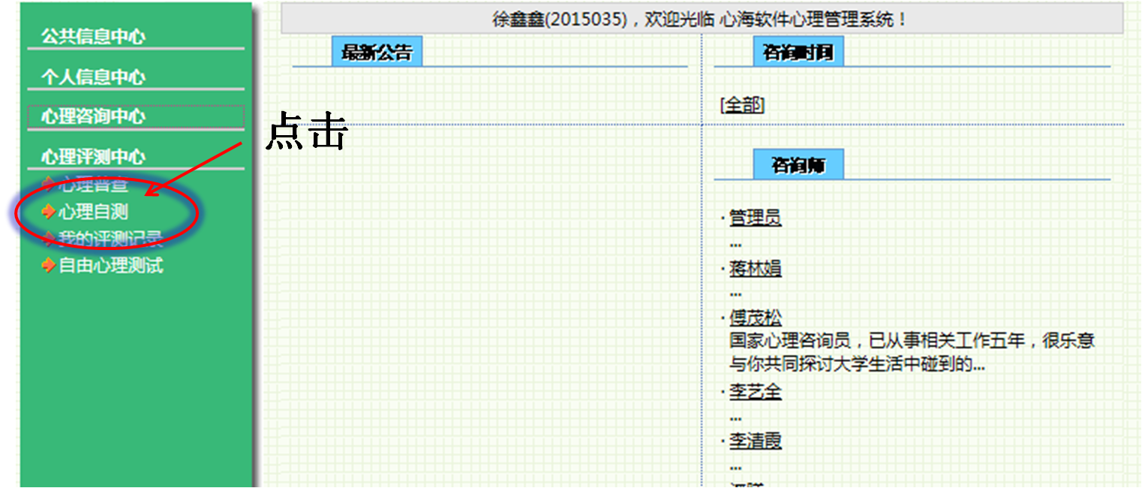

第五步：
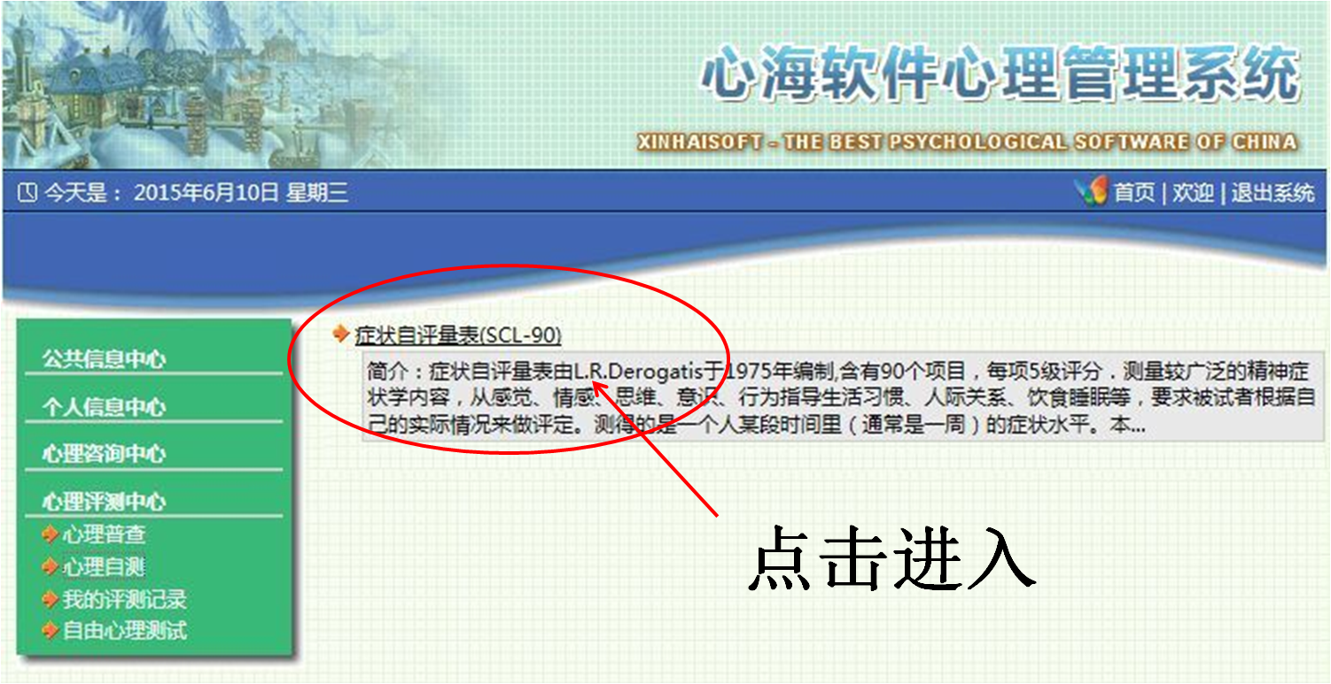

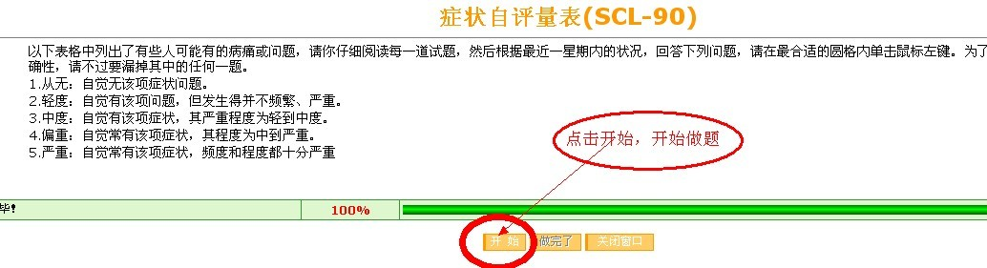
第六步：

做完点击提交。感谢您的合作。

